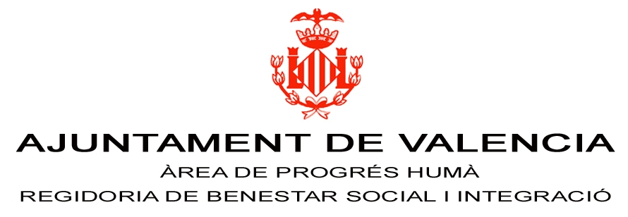

En colaboración con

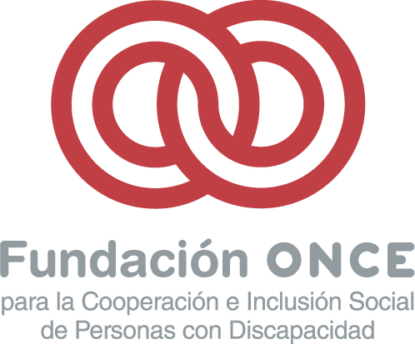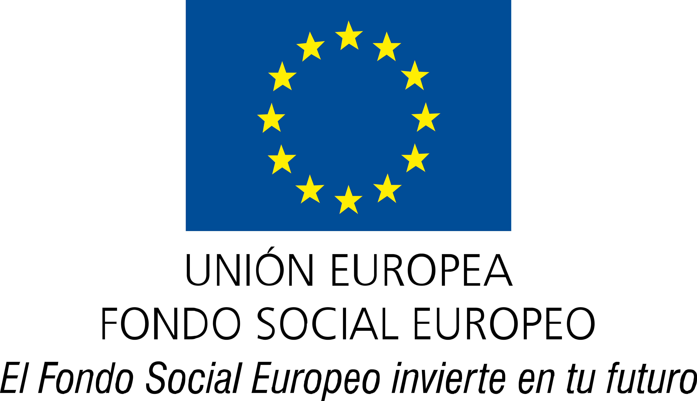

Presenta
Campaña de sensibilización “Capacitados”

El Ayuntamiento de Valencia, en colaboración con la Fundación Once inicia una campaña de sensibilización dirigida a la sociedad en general y al mundo empresarial en particular para favorecer la integración laboral de las personas con discapacidad.
Para ello está previsto que se proyecte el documental CAPACITADOS en el Ateneo Mercantil de Valencia el próximo 27 de septiembre a las 18:00 horas.
El Documental CAPACITADOS es una de las piezas de la campaña publicitaria de la Fundación ONCE, y que intenta trasladar dos mensajes:
- Las personas con discapacidad son capaces de desempeñar un empleo.
- La discapacidad no está en la persona, sino en todo lo que la rodea.

Para hacer llegar estos dos mensajes se ha contado con la colaboración de tres grandes empresarios: el Presidente de Coca Cola D. Marcos de Quinto, el fundador del El Bulli, D. Ferrán Adriá y la Presidenta de Microsoft Ibérica Dña. María Garaña, los cuales durante un día se han convertido en personas con discapacidad y han sido rodados acompañados por un monitor con discapacidad que les ha ayudado a superar las dificultades de su trabajo rutinario.
El documental CAPACITADOS de 28 minutos de duración es un resumen de tres jornadas distintas con cada uno de los directivos que se han prestado desinteresadamente a participar en la campaña.
Con la campaña CAPACITADOS, por primera vez en la historia de la comunicación de temas relacionados con discapacidad, se ha conseguido que sean los propios empresarios los que digan que las personas con discapacidad son un colectivo perfectamente empleable.

